
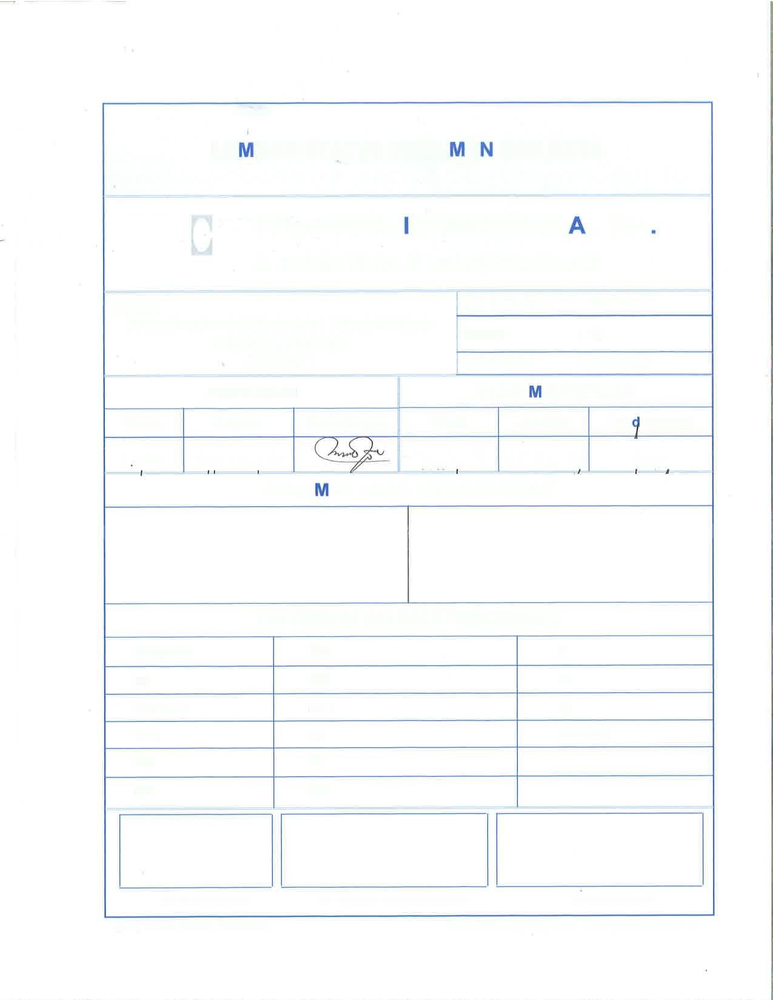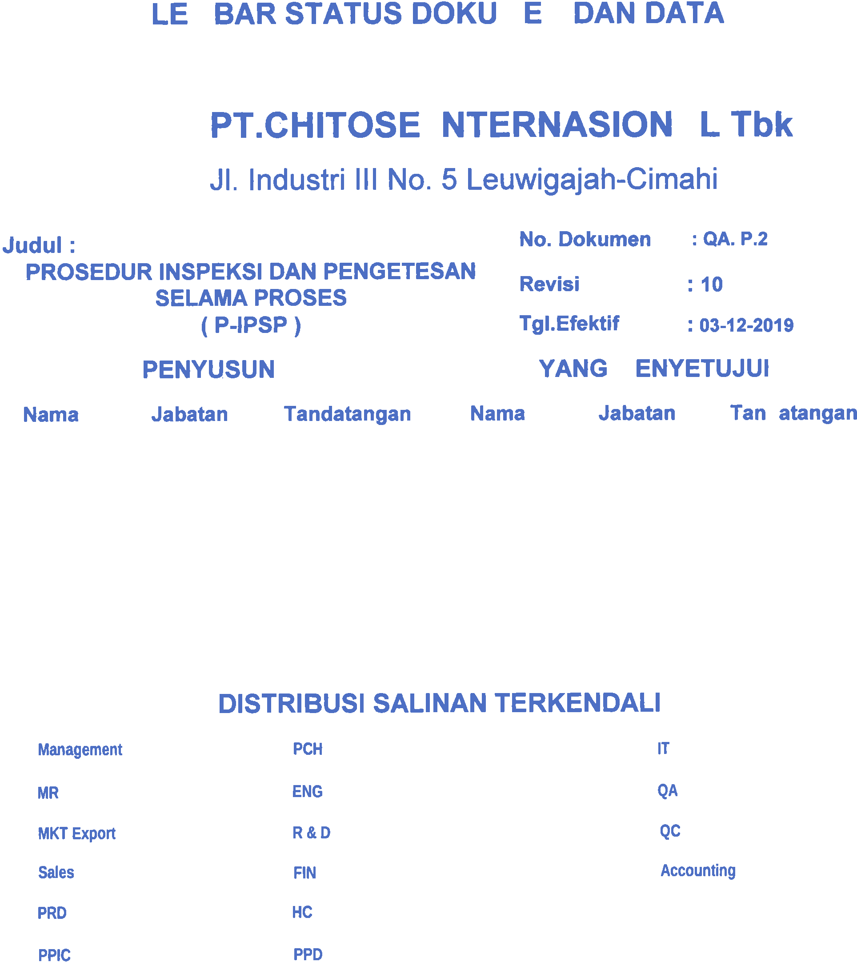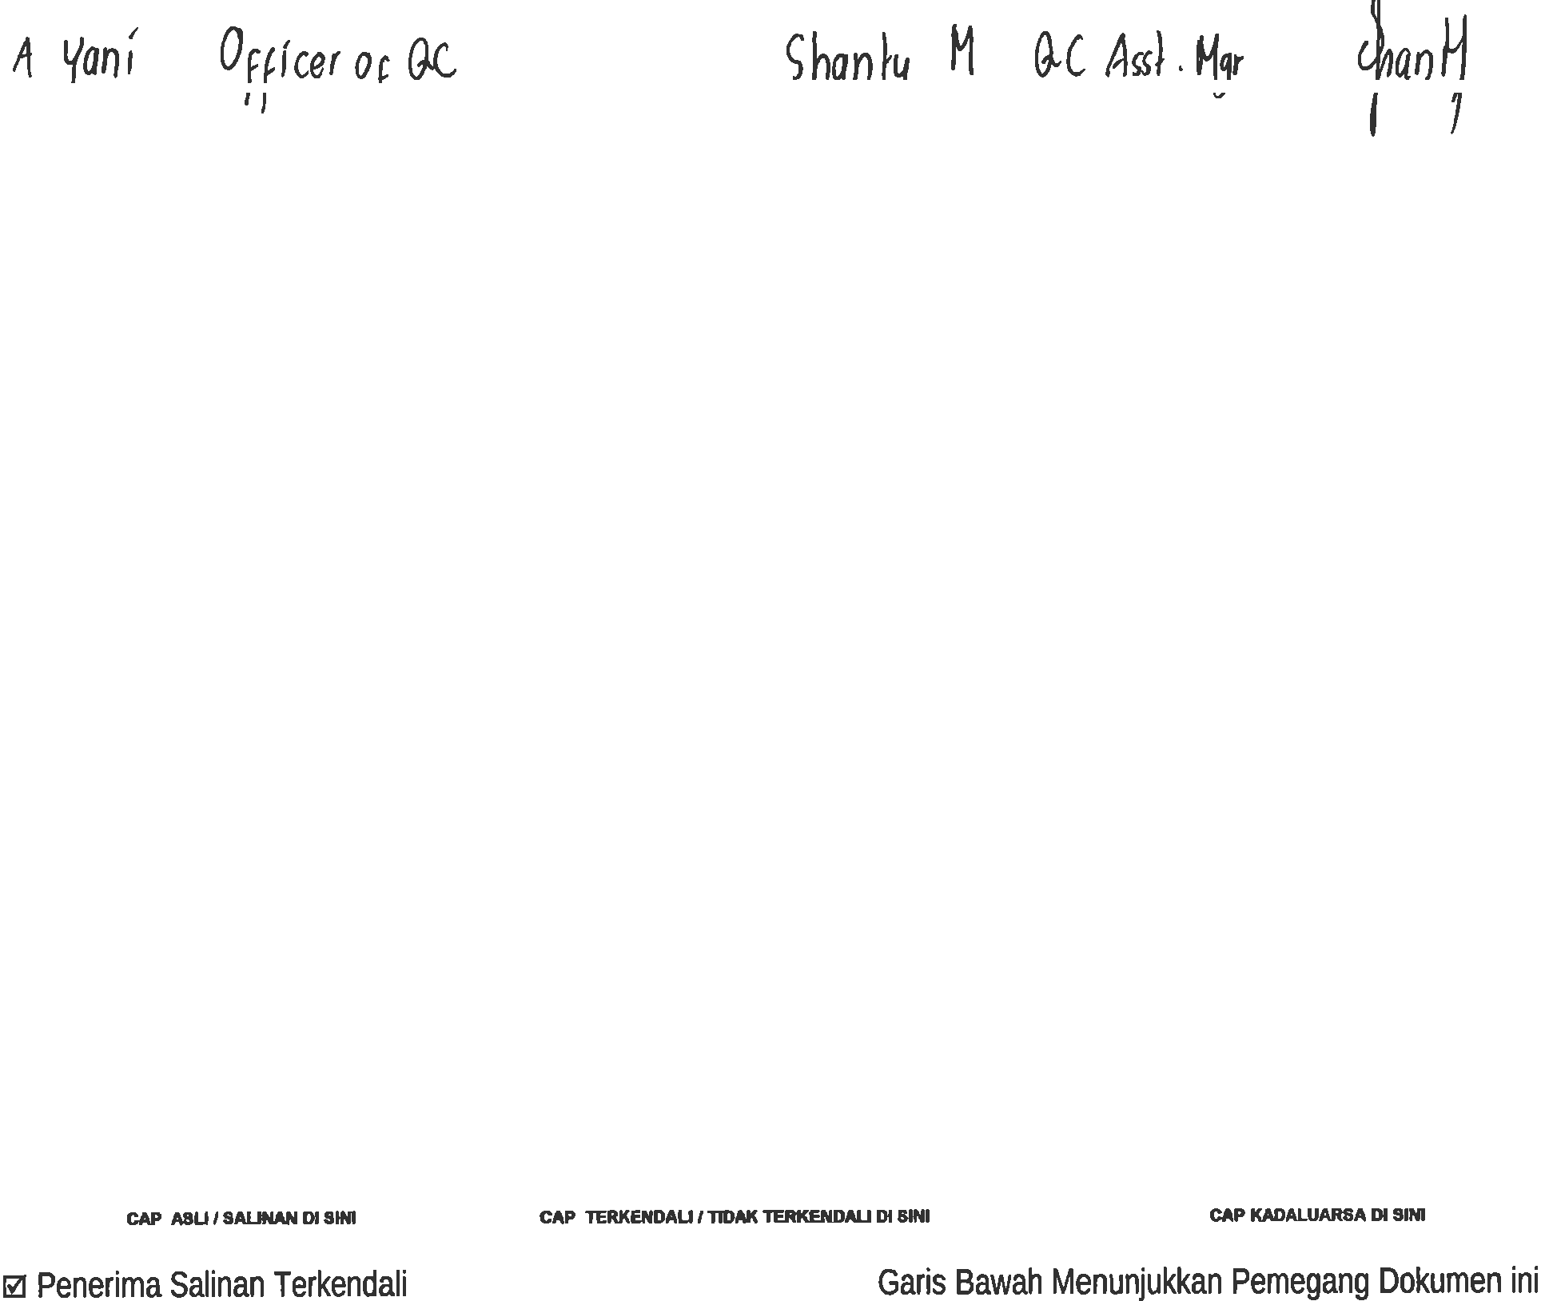

LEMBAR STATUS DOKUMEN DAN DATA



PT.CHITOSE INTERNASIONAL Tbk.

Jl. Industri III No. 5 Leuwigajah-Cimahi
Judul : PROSEDUR INSPEKSI DAN |  |  |  | No. Dokumen |  |  | :QC. P.2
PENGETESAN SELAMA PROSES |  |  |  | Revisi |  |  | : 10
( P-IPSP ) |  |  |  | Tgl.Efektif |  |  | : 03 Desember 2019
PENYUSUN |  |  |  | YANG MENYETUJUI
Nama | Jabatan |  | Tandatangan | Nama | Jabatan |  |  | Tandatangan
Shanty | Ass. Mgr QC |  | ttd | Sadao M | GM Produksi |  |  | ttd
DOKUMEN YANG BERHUBUNGAN

DISTRIBUSI SALINAN CINT INTRANET ISO

BOD

MR
ALL MANAGER

ALL PIC DEPT

CMS/ PPD

CAP ASLI / SALINAN DI SINI CAP TERKENDALI / TIDAK TERKENDALI DI SINI CAP KADALUARSA DI SINI

Penerima Salinan Terkendali Garis Bawah Menunjukkan Pemegang Dokumen ini
1. | RUANG LINGKUP
 | Prosedur ini digunakan untuk pelaksanaan Inspeksi dan Pengetesan Selama Proses untuk semua produk ½ jadi ( Kursi, Nursing Bed, WoodLine dan Healthy Matrass C-PRO ) yang diproses di lingkungan PT. Chitose Internasional Tbk.
2. | TUJUAN
 | Prosedur ini dimaksudkan untuk :
 | Menjamin semua produk ½ jadi ( Kursi, Nursing Bed, WoodLine dan Healthy Matrass C-PRO ) yang dihasilkan dari proses produksi sesuai dengan persyaratan yang telah ditetapkan oleh PT. Chitose Internasional Tbk.
3. | DEFINISI
 | 3.1. | Tabel Rencana Penarikan Sample Kontinue (TRPSK)  Adalah Tabel untuk Petunjuk Pengambilan Jumlah sample yang harus diambil serta keputusannya saat Inspeksi dan Pengetesan Selama Proses dan Produk Jadi.
 | 3.2. | Lembar Inspeksi dan Pengetesan Selama Proses Kursi (LIPSP-K)  Adalah lembar untuk mencatat hasil inspeksi dan pengetesan produk ½ jadi kursi dan berisi data-data spesifikasi produk ½ jadi kursi yang harus diperiksa baik dimensi terukur dan dimensi tak terukur.
 | 3.3.  3.4.  3.5. | Lembar Inspeksi dan Pengetesan Selama Proses Nursing Bed (LIPSP-NB)  Adalah lembar untuk mencatat hasil inspeksi dan pengetesan produk ½ jadi Nursing Bed dan berisi data-data spesifikasi produk ½ jadi Nursing Bed yang harus diperiksa baik dimensi terukur dan dimensi tak terukur.  Lembar Inspeksi dan Pengetesan Selama Proses WoodLine (LIPSP-WL)  Adalah lembar untuk mencatat hasil inspeksi dan pengetesan produk ½ jadi WoodLine dan berisi data-data spesifikasi produk ½ jadi WoodLine yang harus diperiksa baik dimensi terukur dan dimensi tak terukur  Lembar Inspeksi dan Pengetesan Selama Proses Healthy Matrass C-PRO (LIPSP-CP)  Adalah lembar untuk mencatat hasil inspeksi dan pengetesan produk ½ jadi Healthy Matrass C-PRO dan berisi data-data spesifikasi produk ½ jadi Healthy Matrass C-PRO yang harus diperiksa baik dimensi terukur dan dimensi tak terukur.
 | 3.6. | Formulir Informasi Ketidaksesuaian dan Tindakan Perbaikan /Pencegahan (IK-TPP)  Adalah Formulir yang digunakan oleh personil Inspeksi Proses & Assemblinguntuk mencatat ketidaksesuaian produk ½ jadi hasil dari proses produksi dan menginformasikannya ke bagian dimana ditemukan ketidaksesuaian.
 | 3.7. | Lembar Status Inspeksi ( BAIK, TIDAK BAIK, DITAHAN )  Adalah Lembaryang memberikan identifikasi status hasil inspeksi dan tes terhadap produk yang menyatakan apakah hasil inspeksi dan tes terhadap produk tersebut BAIK, TIDAK BAIK atau DITAHAN.
4. | KETENTUAN UMUM
 | 4.1. | Setiap produk ½ jadi (Kursi, Nursing Bed, WoodLine dan Healthy Matrass C-PRO) yang dihasilkan dari proses produksi harus dilakukan  Inspeksi dan Pengetesan Selama Proses di Seksi – Seksi :  - Bending dan Las Multi  - Bending dan Las Yamato  - Rangka Cosmo  - Bending dan Las Nursing Bed  - Proses Produksi WoodLine  - Proses Produksi Healthy Matrass C-PRO  oleh operator produksi yang ditunjuksebagai pelaksana inspeksi sesuai dengan Prosedur ini dan mencatat hasil inspeksi didalam LIPSP-K untuk produk Kursi, LIPSP-NB untuk produk Nursing Bed, LIPSP-WL untuk Produk WoodLine dan LIPSP-CP untuk produk Healthy Matrass C-PRO
 | 4.2. | Sedangkan untuk produk ½ jadi (Kursi dan Nursing Bed) yang dihasilkan dari proses Finishing ( Cat dan Ni-Cr) harus dilakukan Inspeksi dan Pengetesan Selama Proses oleh personil QC Finishing sesuai dengan Prosedur ini dan mencatat hasil inspeksi didalam LIPSP-K untuk produk Kursi dan LIPSP-NB untuk produk Nursing Bed.
 | 4.3. | Personil QC dari Bagian QC melakukan inspeksi secara controlling 1x dalam seminggu untuk Seksi Konstruksi Las yaitu pemeriksaan terhadap toggle clamp.
 | 4.4. | Ketentuan Inspeksi :
 |  | 4.4.1. | Pemeriksaan Dimensi Terukur dilakukan oleh personil produksi yang ditunjuk berdasarkan Tabel Rencana Penarikan Sample Kontinu (TRPSK)
 |  | 4.4.2. | Pemeriksaan Dimensi Tak Terukur (Visual) dilakukan oleh Operator Produksi secara 100%
 |  | 4.4.3. | Hasil Inspeksi dan Pengetesan Selama Proses untuk produk kursi harus dicatat dalam LIPSP-K, untuk produk Nursing Bed dicatat dalam LIPSP-NB, untuk produk WoodLine dicatat dalam LIPSP-WL dan untuk produk Healthy Matrass C-PRO dicatat dalam LIPSP-CP.
 | 4.5. | Apabila terjadi ketidaksesuaian selama proses produksi maka :
 |  | Personil Inspeksi Proses dapat menginformasikan ketidaksesuaian yang terjadi kepada Bagian Produksi CC. Engineering terkait ketidaksesuaian dengan menggunakan Formulir Informasi Ketidaksesuaian & Tindakan Perbaikan/Pencegahan (IK-TPP) atau berupa Memo/Surat.
 | 4.6. | Setelah dilakukan inspeksi, produk ½ jadi tersebut harus diberi “Lembar Status Inspeksi” dengan ketentuan sebagai berikut :
 |  | 4.6.1. | Bila hasil inspeksi “OK”, maka produk ½ jadi diberi “Lembar Status Inspeksi (BAIK)”
 |  | 4.6.2. | Bila hasil inspeksi “NG” dan “TIDAK DAPAT DI PERBAIKI” maka produk ½ jadi diberi “Lembar Status Inspeksi (TIDAK BAIK)”
 |  | 4.6.3. | Bila hasil inspeksi “NG” dan “DAPAT DI PERBAIKI” maka produk ½ jadi diberi “Lembar Status Inspeksi (DITAHAN)” dan diberi keterangan “DAPAT DIPERBAIKI”.
 | 4.7. | Ketentuan pengambilan keputusan akhir hasil inspeksi pada LIPSP-K/LIPSP-NB/LIPSP-WL/LIPSP-C-PRO adalah sbb :
 |  | 4.7.1. | Keputusan akhir hasil Inspeksi dinyatakan “OK”, apabila semua hasil inspeksi dari kriteria inspeksi yang ditetapkan menyatakan OK.
 |  | 4.7.2. | Keputusan akhir hasil Inspeksi dinyatakan “NG”, apabila ada 1 (satu) atau lebih hasil inspeksi dari kriteria inspeksi yang ditetapkan menyatakan NG.
5. | TANGGUNG JAWAB
 | 5.1. | QC Asst.Manager dan ProductionManager
 |  | Bertanggung jawab terhadap terlaksananya Prosedur ini dengan efektif.
 | 5.2. | QC-1 dan QC-2  Bertanggung jawab atas pengawasan dan koordinasi dalam pelaksanaan Prosedur ini.
 | 5.3. | Operator Produksi yang ditunjuk sebagai pelaksana inspeksi  Bertanggung jawab terhadap pelaksanaan Inspeksi dan Pengetesan Selama Proses di Seksi-Seksi Bending dan Las Multi, Bending dan Las Yamato , Rangka Cosmo, Bending Nursing Bed dan Las Nursing Bed, Proses Produksi Woodline, Proses Produksi Healthy Matrass C-PRO.
 | 5.4. | QC Finishing  Bertanggung jawab terhadap pelaksanaan Inspeksi dan Pengetesan Selama Proses Finishing ( Cat dan Ni-Cr).
6. | PROSES
 | Lihat Diagram Alir Prosedur Inspeksi dan Pengetesan Selama Proses
7. | KONDISI KHUSUS
 | 7.1. | Apabila PersonilQC Finishing/operator produksi yang ditunjuk sebagai pelaksana inspeksi berhalangan hadir, maka Inspeksi dan Pengetesan Selama Proses dilakukan oleh atasan langsung secara struktural organisasi atau personil yang ditunjuk.
 | 7.2. | Pengambilan sampel boleh tidak sesuai dengan Prosedur ini dengan persetujuan minimal manager QC, apabila :
 |  | 7.2.1. | Selama proses produksi ditemukan ketidaksesuaian “NG” , tetapi karena keadaan mendesak harus diproses produksi maka inspeksi dilakukan dengan cara inspeksi 100% atau sortir.
 |  | 7.2.2. | Hasil proses produksi pada proses sebelumnya ada ketidaksesuaian sehingga harus dilakukan inspeksi 100% atau sortir.
 |  | 7.2.3. | Permintaan khusus dari Internal PT.Chitose Internasional Tbk atau Eksternal Customer
 | 7.3. | Keputusan akhir hasil inspeksi yang “NG” dapat dinyatakan “OK” oleh QC dengan pertimbangan apabila :
 |  | 7.3.1. | Ada 1(satu) atau lebih dari kriteria inspeksi pada LIPSP-K/LIPSP-NB/LIPSP-WL/LIPSP-CP terdapat “NG” tetapi dimensi tersebut tidak mempengaruhi proses berikutnya
 |  | 7.3.2. | Ada 1(satu) atau lebih dari kriteria inspeksi pada LIPSP-K/LIPSP-NB/LIPSP-WL/LIPSP-CP terdapat “NG” tetapi dimensi tersebut tidak mempengaruhi fungsi secara keseluruhan
8. | RECORD
 | 8.1. | Contoh Lembar Inspeksi dan Pengetesan Selama Proses Kursi(LIPSP-K) yang telah diisi
 | 8.2.  8.3.  8.4. | Contoh Lembar Inspeksi dan Pengetesan Selama Proses Nursing Bed(LIPSP-NB) yang telah diisi  Contoh Lembar Inspeksi dan Pengetesan Selama Proses WoodLine (LIPSP-WL) yang telah diisi  Contoh Lembar Inspeksi dan Pengetesan Selama Proses Healthy Matrass C-PRO (LIPSP-CP) yang telah diisi
 | 8.5. | Contoh Formulir Informasi Ketidaksesuaian dan Tindakan Perbaikan/Pencegahan (IK-TPP) yang telah diisi
9. | LAMPIRAN
 | 9.1. | Tabel Rencana Penarikan Sampel Kontinue (TRPSK)
 | 9.2. | Formulir Lembar Inspeksi dan Pengetesan Produk Jadi Kursi (LIPSP-K)
 | 9.3.  9.4.  9.5. | Formulir Lembar Inspeksi dan Pengetesan Produk Jadi Nursing Bed (LIPSP-NB)  Formulir Lembar Inspeksi dan Pengetesan Produk Jadi WoodLine (LIPSP-WL)  Formulir Lembar Inspeksi dan Pengetesan Produk Jadi Healthy Matrass C-PRO (LIPSP-CP)
 | 9.6. | Formulir Informasi Ketidaksesuaian dan Tindakan Perbaikan/Pencegahan (IK-TPP)
10. | REFERENSI
 | 10.1. | Manual Sistem Manajemen Terintegrasi PT. CINT
 | 10.2.  10.3. | Persyaratan ISO 9001:2015, Elemen 8.6. Pelepasan Produk dan Jasa (Release of products and services)  Permenkes No. 20 tahun 2017 : Cara Pembuatan Alat Kesehatan dan Perbekalan kesehatan Rumah Tangga yang baik

